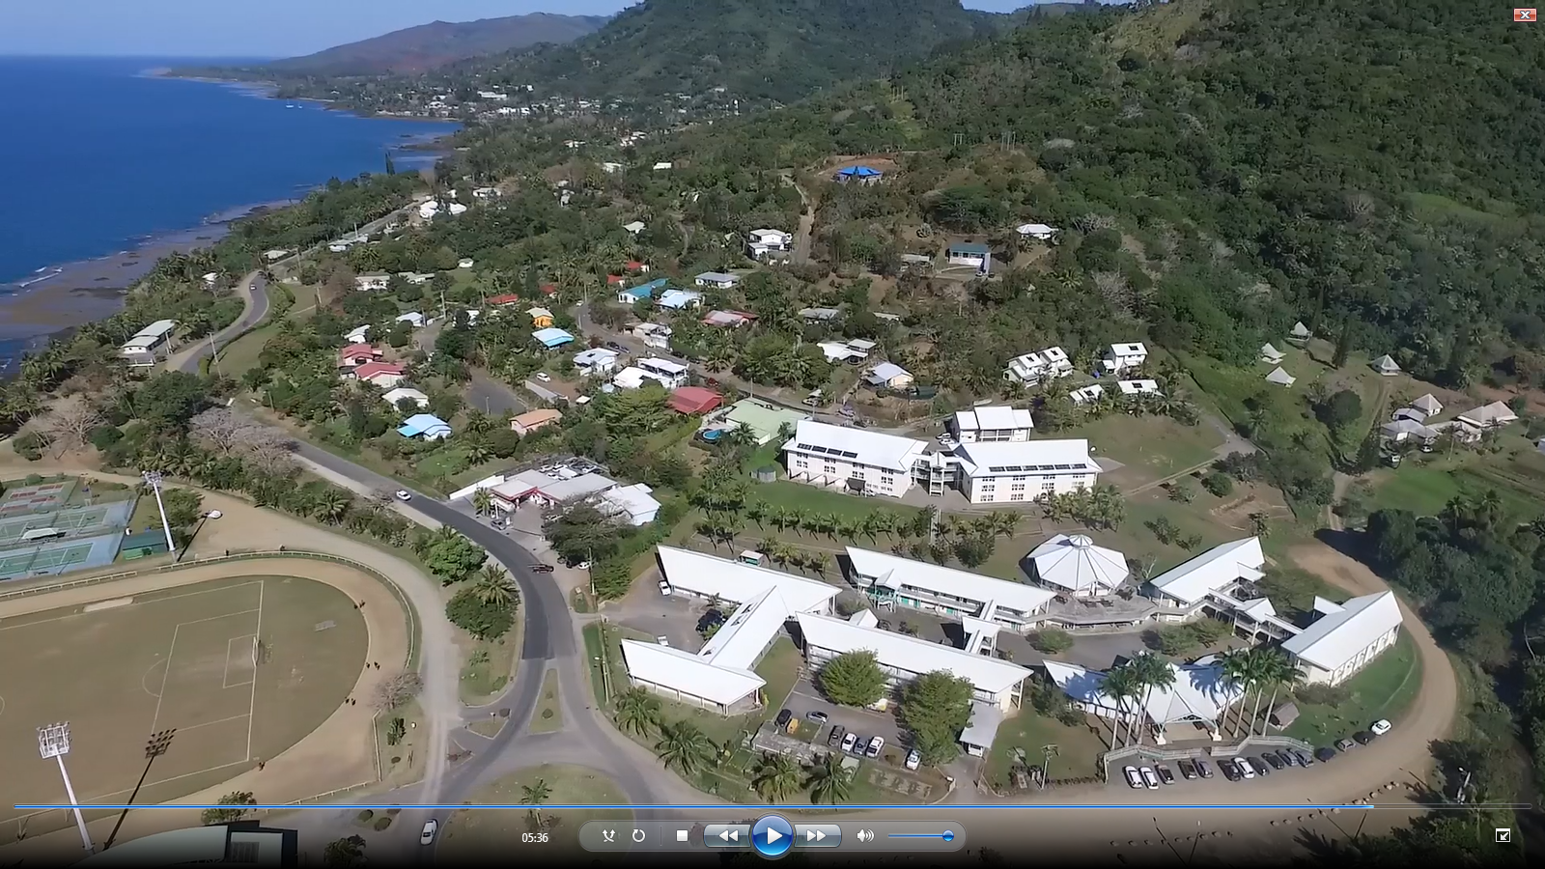

A L’occasion du SOFIP 2017 de Poindimié

qui se tiendra les mardi 4 et mercredi 5 juillet,

Le Lycée Antoine KELA de Poindimié vous invite à ses

PORTES OUVERTES

Mardi 4 juillet toute la journée

Mercredi 5 juillet en matinée